**教务系统个人信息完善操作流程**

1. 进入教务系统，点击右上角**切换角色至教师**
2. 点击个人信息修改申请。

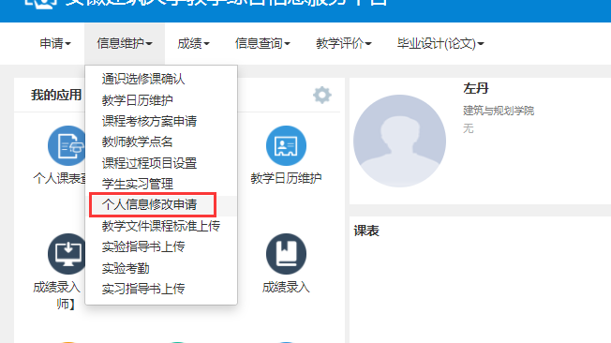

1. 依次点击申请→教师时盒信息，完善标红项（职称及行政职务），点击教师通讯信息，完善标红项（办公电话、手机号码、电子邮箱），**填写完毕后点击提交申请**。

